- 选择题
1．每个核苷酸单体由三部分组成，下面哪项不是组成核苷酸的基本基团（ A ）
A. 一个己糖分子 B. 一个戊糖分子 C. 一个磷酸 D. 一个含氮碱基
2．下列化合物中，哪一个不是多糖（ B ）
A. 纤维素 B. 麦芽糖 C. 糖原 D. 淀粉
3．RNA和DNA彻底水解后的产物（ E ）
A. 核糖相同，部分碱基不同 B. 碱基相同，核糖不同 C. 碱基不同，核糖不同 D. 碱基不同，核糖相同 E. 以上都不是
4．下面关于酶的叙述不正确的是（ B ）
A. 酶可以缩短反应时间 B. 酶可以降低化学反应所需的能量 C. 许多酶还需要非蛋白的辅助因子和辅酶才能完成催化功能 D. 酶具有高度的特异性
5．酶的竞争性抑制剂能够（ A ）
A. 与酶的底物结合，使底物不能与酶结合 B. 与酶的活性位点结合，使底物不能与酶结合
C. 与酶的特殊部位结合，破坏酶的活性 D. 同时和酶与底物结合，使酶无法和底物直接结合
6．糖酵解的最终产物是（ C ）
A. ATP B. 葡萄糖 C. 丙酮酸 D. 磷酸烯醇式丙酮酸
7．下列对酶的描述正确的是（ C ）
A. 所有的酶都是蛋白质 B. 酶可以改变反应的方向 C. 酶的变构位点经常和反应抑制有关 D. 酶的催化专一性通常比化学催化剂的专一性差
8．Griffith和Avery所做的肺炎链球菌实验是为了（ C ）
A. 寻找治疗肺炎的途径 B. 筛选抗肺炎链球菌的药物 C. 证明DNA是生命的遗传物质，蛋白不是遗传物质 D. DNA的复制是半保留复制
9．1952年Hershey和Chase利用病毒作为实验材料完成的噬菌体实验中用到的关键技术是（ C ）
A. PCR技术 B. DNA重组技术 C. 放射性同位素示踪技术 D. 密度梯度离心技术
10．蛋白质的合成场所是（ B ）
A. 细胞核 B. 核糖体 C. 线粒体 D. 类囊体
11．蛋白质的合成是直接以（ C ）上的密码子的信息指导氨基酸单体合成多肽的过程
A. 单链DNA B. 双链DNA C. mRNA D. tRNA
12．如果黄色果实（Y）对绿色果实（y）为显性，矮株（L）对高株（l）是显性，那么YyLl基因型的植株和yyll基因型的植株杂交，则（ D ）
A. 所有后代都是矮株，黄果 B. 3/4是矮株，黄果 C. 1/2是矮株，黄果 D. 1/4是矮株，黄果
13．在DNA复制时，序列5′－TAGA－3′合成下列（ A ）互补结构。
A. 5′－TCTA－3′ B. 5′－ATCT－3′ C. 5′－UCUA－3′ D. 3′－TCTA－5′
14．反密码子位于（ C ）
A. DNA B. mRNA C. tRNA D. rRNA
15．下列叙述中不正确的是（ B ）
A. 生物具有新陈代谢、生长和运动等基本功能 B. 动物对外界环境具有适应性，而植物则几乎没有 C. 动物与植物有共同的祖先，它们都是由原始的有鞭毛的单细胞生物分化而来的 D. 生物进化遵循着由水生到陆生，由简单到复杂，由低等到高等的规律
16．Darwin《物种起源》问世于（ C ）
A. 1831年 B. 1836年 C. 1859年 D. 1953年
17．传统的五界分类系统不包括（ D
A. 原核生物界 B. 原生生物界 C. 真菌界 D. 真核生物界 E. 动物界
18．地球大约在（ B ）亿年前形成
A. 36 B. 46 C. 56 D. 66
19．下列属于化学演化的是（ ）
A. 无机分子形成有机分子 B. 有机小分子进一步产生生命大分子 C. 相互作用的生命大分子逐渐聚合成细胞样结构 D. 上述各项
20．生物进化的基本单位是（ B ）
A. 个体 B. 种群 C. 群落 D. 生态系统
21．物种多样性最丰富的生态群落类型是（B ）
A. 温带草原 B. 热带雨林 C. 热带草原 D. 荒漠草原
22．下面（ C ）不是生物多样性所包括的内容
A. 遗传多样性 B. 物种多样性 C. 生物个体数量多 D. 生态系统多样性
23．下列（ A ）特征不属于平衡的生态系统的特征
A. 没有人为干扰和灾害发生 B. 物流与能流相对稳定 C. 具有良好的自我调节能力 D. 具有较强的自净化能力
24．两个物种共同生活在一起（甚至一种生物生活在另一种生物体内），相依为生，相得益彰，彼此都离不开对方，这种现象称为（ C ）
A. 寄生 B. 共栖 C. 共生 D. 协作
25．能量在食物链的传递中会发生巨大损失，在下列四种原因中，（B ）是不被确认的
A. 动物排泄物中能量大部分散失于环境中 B. 食物链缺少顶级消费者 C. 不是100％的生物个体都进入食物链环节 D. 生物体自身代谢所消耗
26．下列属于物种的密度相关因素的有（ D ）
A. 营养与食物 B. 领土 C. 天敌和竞争者 D. 上述各项
27．下列对生态系统特征描述不正确的有（ B ）
A. 生态系统具有自我调节能力，生态系统越复杂，调节能力越强 B. 生态系统的能量流动和物质流动是循环式的 C. 生态系统中营养级数目一般不超过4～5个 D. 生态系统是一个封闭的动态系统
28．在食物链中，生物量最多的是（ A ）
A. 生产者 B. 草食动物 C. 初级消费者 D. 顶级消费者
28．在生物地球化学循环中，下述（ D ）没有气体成分参与，而只涉及到从陆地到海洋沉积、又从海洋沉积到陆地反复循环
A. 碳循环 B. 氮循环 C. 磷循环 D. 水循环
29．下列描述不正确的是（ A ）
A. 越发达的国家对热带雨林的破坏越少 B. 热带雨林的破坏使全球生物多样性受到了严重破坏 C. 热带雨林的破坏使热带土壤不能再长期支持农业 D. 热带雨林的破坏增加了全球变暖的威胁
30．PCR反应中使用TaqDNA聚合酶，延伸过程一般要需要的温度是（ B ）℃
A. 95 B. 72 C. 55 D. 68
31．为了重复克隆羊实验，从A猴子的体细胞中提取双倍体核，转入去核的B猴子的卵细胞中，植入C猴子的子宫当中进行培养，实验进行很成功，最后生下的猴子（A ）
A. 与A相像 B. 与B相像 C. 与C相像 D. 同时具有A、B、C的特征
32．下列（ D ）不是基因重组和克隆操作中最重要的工具
A. 限制性内切酶 B. 载体 C. Taq酶 D. 宿主菌
33．关于限制性内切酶，下列说法错误的是（A ）
A. 限制性内切酶是从细菌中分离提纯的蛋白酶 B. 限制性内切酶可以识别一小段特殊的核酸序列，并将其在特定位点处切开 C. 利用限制性内切酶可将外源基因连接到不同的载体上 D. 限制性内切酶是基因重组和克隆操作的重要工具
34．利用大肠杆菌生产人胰岛素采用的技术是（ C ）
A. 基因工程技术 B. 蛋白质工程技术 C. 发酵工程技术 D. 细胞工程技术
二、名词解释
微生物 微生物(microorganism)：是存在于自然界的一大群体形微小、结构简单、肉眼直接看不见，必须借助光学显微镜或电子显微镜放大数百倍、数千倍，甚至数万倍才能观察到的微小生物
噬菌体 感染细菌的病毒 以细菌为宿主进行复制的病毒。常用于作为DNA克隆的载体，如λ噬菌体
病毒 仅由核酸（DNA或RNA）和蛋白质外壳构成的专营细胞内生存的寄生物。无细胞结构，为纤细的病原体。
新陈代谢 生物体从环境摄取营养物转变为自身物质，同时将自身原有组成转变为废物排出到环境中的不断更新的过程
竞争性抑制 一种最常见的酶活性的抑制作用，抑制剂与底物竞争，从而阻止底物与酶的结合。其动力学特点是：酶促反应的表观米氏常数增大、最大速度不变。可以通过增加底物浓度来解除这种抑制。
反馈抑制 一种负反馈机制，其中酶促反应的末端产物可抑制在此产物合成过程中起作用的酶。这种抑制具有协同性、积累性和序贯性。 酶促反应的末端产物可抑制在该产物合成过程中起作用的酶的活性，是一种控制机制。
DNA半保留复制 DNA 半保留复制是：DNA 在进行复制的时候链间氢键断裂，双链解旋分开，每条链作为模板在其上合成互补链，经过一系列酶（DNA聚合酶、解旋酶、链接酶等）的作用生成两个新的DNA分子。 子代DNA分子 其中的一条链来自亲代DNA ，另一条链是新合成的，这种方式称半保留复制。
中心法则 指遗传信息从DNA传递至RNA，再传递至多肽。DNA同RNA之间遗传信息的传递是双向的，而遗传信息只是单向地从核酸流向蛋白质。
细胞分化 一个尚未特化的细胞发育出特征性结构和功能的过程
细胞凋亡 指由于细胞内部程序激活而发生的自杀性死亡，是增殖的淋巴细胞被清除的主要方式。
干细胞 具有无限制自我更新能力、同时也可分化成特定组织的细胞，在细胞发育过程中处于较原始阶段。
种群 一定地理区域内同一物种个体的集合
群落 群落是指生活于某一特定地区的相互作用着的各种生物的总和
生物多样性 生物在基因、物种、生态系统和景观等不同组建层次上的变异性
基因工程 将在体外进行修饰、改造的脱氧核糖核酸分子导入受体细胞中进行复制和表达的技术。
发酵工程 发酵工程，是指采用现代工程技术手段，利用微生物的某些特定功能，为人类生产有用的产品，或直接把微生物应用于工业生产过程的一种新技术
PCR 全称多聚酶链式反应，是近年来开发出来的基因工程新技术，它的最大优点是把目的基因的寻找和扩增，放在一个步骤里完成。
DNA探针 以病原微生物DNA或RNA的特异性片段为模板，人工合成的带有放射性或生物素标记的单链DNA片段，可用来快速检测病原体
生态系统 一定地区内的所有生物和环境物理因素的总和称生态系统
- 问答题
- 请说说，我们每个人为维持生态平衡和可持续发展可以做些什么。
保护环境，节约资源，探索新能源，宣传可持续发展 保护环境，维持自然界的平衡 要维持生态平衡和可持续发展，不仅是从生活中的点点小事做起，处处做有利于环境保护的事情，还要从内心的世界开始，以先进的思想指引自己。内心也要维持维持生态平衡和可持续发展嘛。

- 你认为目前若实施人体克隆，在技术上还存在哪些难题？会引起哪些社会问题？你认为克隆人会出现在我们身边吗？
3．根据你所了解的生命科学知识，谈谈生命科学在你所学的专业领域以及人类社会生活各领域中有哪些应用？
4．多莉羊是细胞工程的产物，请结合细胞工程及基因工程的相关知识，谈谈克隆技术对人类的积极影响和消极影响。
5. 结合生物工程的相关知识，请你谈谈人类基因组计划对人类有利和不利的一面。
6. 生物工程的应用有哪些领域？并举例说明
7. 用具体事例说明人类与微生物的关系，为什么说微生物既是人类的敌人，更是我们的朋友？
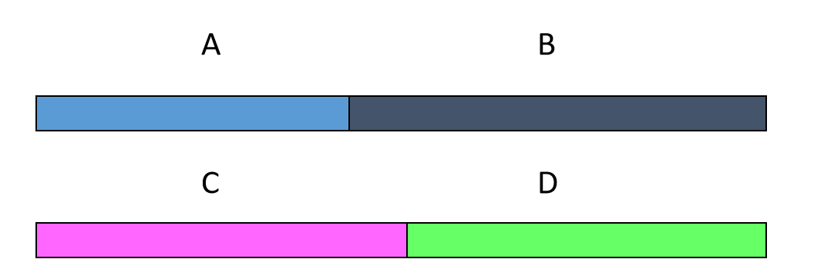
偏难思考题：
如何将两段DNA片段（如A与D）连接在一起？（假定A与B，C与D之间没有合适的限制性酶切位点）

中枢神经系统；周围神经系统；
自主神经系统的分类及功能
电突触；化学突触（大多数，重要的突触类型）的原理
何谓静息膜电位与动作电位？
何谓去极化、超极化和复极化？
感觉器与效应器？
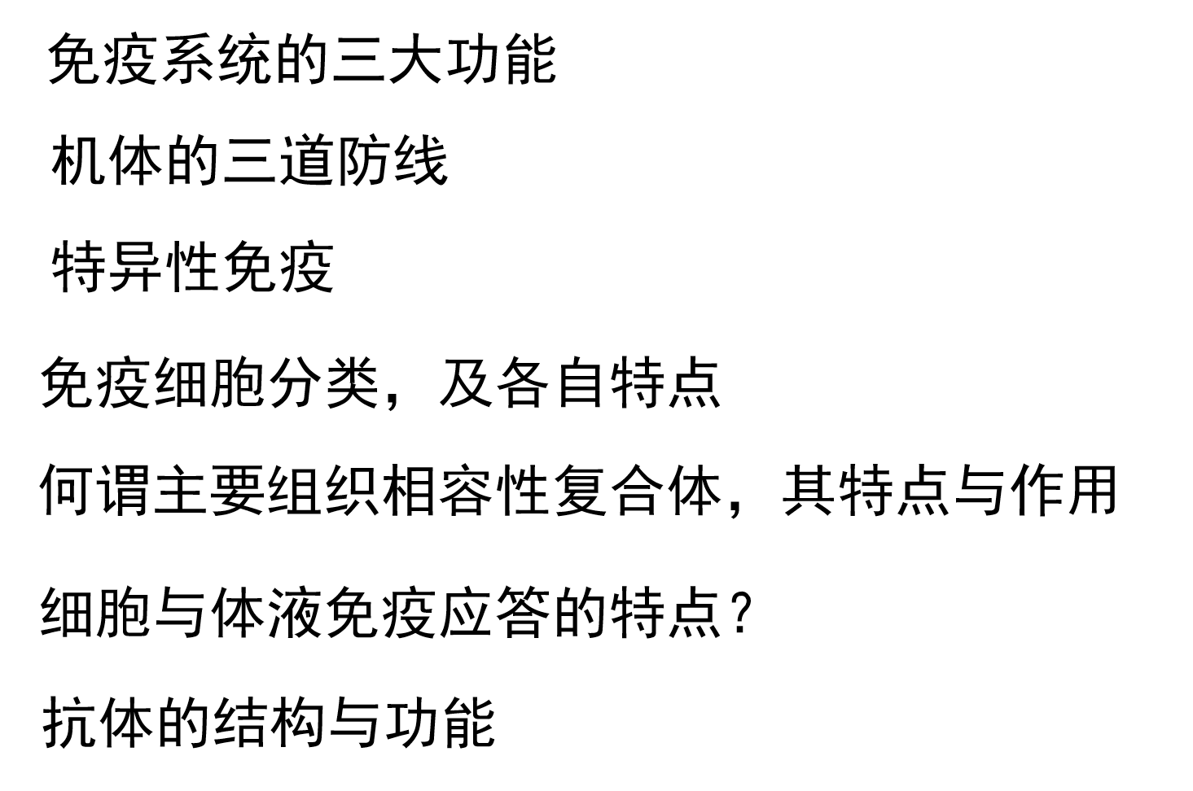
1) 核苷酸的插入可引起哪些突变?
2)简述乳糖操纵子表达调控的机制?
3)绘图描述化学突触的结构。

